TRƯỜNG ĐẠI HỌC GIAO THÔNG VẬN TẢI
PHÂN HIỆU TẠI THÀNH PHỐ HỒ CHÍ MINH

BÁO CÁO TỔNG KẾT

ĐỀ TÀI NGHIÊN CỨU KHOA HỌC CỦA SINH VIÊN
NĂM 2018

NGHIÊN CỨU, THIẾT KẾ BỘ ĐIỀU KHIỂN TRỢ LỰC LÁI CHO HỆ THỐNG LÁI ĐIỆN Ô TÔ CON

Sinh viên thực hiện
- Phan Xuân Lập Lớp: Cơ khí ô tô K55 Khoa: Cơ khí
- Hoàng Văn Quang Lớp: Cơ khí ô tô K55 Khoa: Cơ Khí

Người hướng dẫn: Ts Trần Văn Lợi

TRƯỜNG ĐẠI HỌC GIAO THÔNG VẬN TẢI
PHÂN HIỆU TẠI THÀNH PHỐ HỒ CHÍ MINH

BÁO CÁO TỔNG KẾT

ĐỀ TÀI NGHIÊN CỨU KHOA HỌC CỦA SINH VIÊN
NĂM 2018

NGHIÊN CỨU, THIẾT KẾ BỘ ĐIỀU KHIỂN TRỢ LỰC LÁI CHO HỆ THỐNG LÁI ĐIỆN Ô TÔ CON

Sinh viên thực hiện
- Phan Xuân Lập Giới tính: Nam Dân tộc: Kinh
Lớp: Cơ khí ô tô K55 Khoa: Cơ khí Năm thứ: 4
Số năm đào tạo: 4 năm Ngành học: Cơ khí ô tô
- Hoàng Văn Quang Giới tính: Nam Dân tộc: Kinh
Lớp: Cơ khí ô tô K55 Khoa: Cơ khí Năm thứ: 4
Số năm đào tạo: 4 năm Ngành học: Cơ khí ô tô
Người hướng dẫn: TS Trần Văn Lợi

TRƯỜNG ĐẠI HỌC GIAO THÔNG VẬN TẢI
PHÂN HIỆU TẠI THÀNH PHỐ HỒ CHÍ MINH

THÔNG TIN KẾT QUẢ NGHIÊN CỨU CỦA ĐỀ TÀI
1. Thông tin chung:
- Tên đề tài: Nghiên cứu, thiết kế bộ điều khiển trợ lực lái cho hệ thống lái điện ô tô con
- Sinh viên thực hiện:
1. Phan Xuân Lập
Lớp : CKOT – K55 Khoa : Cơ khí Năm thứ: 4/4 năm
2. Hoàng Văn Quang
Lớp : CKOT – K55 Khoa : Cơ khí Năm thứ: 4/4 năm
- Người hướng dẫn: TS Trần Văn Lợi
2. Mục tiêu đề tài:
Sự cần thiết đề tài nghiên cứu: Hệ thống trợ lực lái trên ô tô đã được áp dụng trên ô tô, tuy nhiên đây là nghiên cứu thử nghiệm thuộc bản quyền của các công ty nước ngoài cho nên cần có những nghiên cứu cụ thể ở trong nước để làm chủ công nghệ.
- Tổng hợp phương án điều khiển hệ thống trợ lực lái trên ô tô
- Nghiên cứu, thiết kế bộ điều khiển trợ lực lái điện.
- Xây dựng mô hình điều khiển trợ lực lái
3. Tính mới và sáng tạo:
Đề tài “nghiên cứu, thiết kế bộ điều khiển trợ lực lái cho hệ thống lái” được thực hiện có tính mới tại Việt Nam nhằm hoàn thiện các kiến thức làm chủ công nghệ phát triển hệ thống lái. Qua khảo sát một số đề tài đã thực hiện tại Việt Nam đa phần tập trung vào phân tích kết cấu chưa xây dựng bộ điều khiển chuyên biệt cho hệ thống lái.
4. Kết quả nghiên cứu:
Báo cáo mức NCKH, gồm 3 chương:
- Chương I : Tổng quan về vấn đề nghiên cứu
- Chương II : Xây dựng mô hình nghiên cứu
- Chương III : Thiết kế bộ điều khiển
Thiết kế chương trình mô phỏng hệ thống trợ lực lái bằng bộ điều khiển Fuzzy – PID.
5. Đóng góp về mặt kinh tế - xã hội, giáo dục và đào tạo, an ninh, quốc phòng và khả năng áp dụng của đề tài:
Kết quả nghiên cứu là tổng hợp của quá trình phân tích, mô phỏng và xây dựng mô hình thực nghiệm lên có tính chính xác và khả năng áp dụng vào thực tiễn.
6. Công bố khoa học của sinh viên từ kết quả nghiên cứu của đề tài (ghi rõ họ tên tác giả, nhan đề và các yếu tố về xuất bản nếu có) hoặc nhận xét, đánh giá của cơ sở đã áp dụng các kết quả nghiên cứu (nếu có):

Ngày 07 tháng 05 năm 2018
Sinh viên chịu trách nhiệm chính
thực hiện đề tài
(ký, họ và tên)

Phan Xuân Lập

Nhận xét của người hướng dẫn về những đóng góp khoa học của sinh viên thực hiện đề tài (phần này do người hướng dẫn ghi):

Ngày 07 tháng 05 năm 2018
Người hướng dẫn
(ký và ghi rõ họ tên )

Trần Văn Lợi

MỤC LỤC

CHƯƠNG I: TỔNG QUAN 5
1.1. Hệ thống lái cơ khí 5
1.2. Hệ thống lái trợ lực thủy lực 6
1.3. Hệ thống lái trợ lực điện tử 8
CHƯƠNG II: XÂY DỰNG MÔ HÌNH NGHIÊN CỨU 10
2.1. Giới thiệu nguyên lý hệ thống lái 10
2.2. Xây dựng mô hình tính toán 13
CHƯƠNG III: THIẾT KẾ BỘ ĐIỀU KHIỂN 16
3.1. Giới thiệu chương trình Matlab Simulink 16
3.2. Mô phỏng hệ thống 17

CHƯƠNG I: TỔNG QUAN
  - Hệ thống lái cơ khí
Hệ thống lái thuần cơ khí được bố trí trên các xe thế hệ đầu tiên từ thập kỷ 50. Cho đến này bản thân bộ phận cơ khí hệ thống lái cũng có nhiều cải tiến. Các nghiên cứu về hệ thống lái cơ khí chủ yếu tập trung vào khả năng quay vòng ô tô trong thời gian ngắn nhất trên một diện tích bé, giữ cho xe ổn định chuyển động thẳng, lực tác dụng lên vành tay lái nhỏ, đảm bảo động lực quay vòng đúng để các bánh xe không bị trượt, sự tương ứng động học giữa dẫn động lái và bộ phận dẫn hướng của hệ thống treo, khả năng ngăn được các va đập của các bánh xe dẫn hướng lên vành tay lái, quan hệ chuyển động giữa bánh xe bên phải và bên trái.
Hệ thống lái thuần cơ khí bao gồm hai thành phần chính: dẫn động lái và cơ cấu lái. Cơ cấu lái là bộ chuyển đổi mô men giữa góc quay vòng các bánh xe dẫn hướng và góc quay vành lái lớn. Dẫn động lái truyền chuyển động từ cơ cấu lái đến các bánh xe dẫn hướng đồng thời đảm bảo cho các bánh xe dẫn hướng quay quanh trụ đứng với vận tốc và góc quay khác nhau nhằm tránh hiện tượng trượt khi quay vòng.
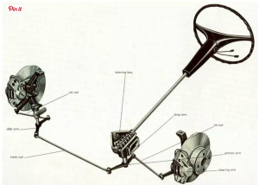
Hình 1. 1 Hệ thống lái thuần cơ khí
Nhìn chung hệ thống thuần lái cơ khí đáp ứng được yêu cầu ban đầu để xe chuyển động trên đường đảm bảo các bánh xe ít bị trượt khi quay vòng. Tuy nhiên có nhiều vấn đề cần cải tiến trên hệ thống lái này:
- Người lái phải sử dụng 100% năng lượng để thực hiện việc quay vòng bánh xe trong quá trình chuyển động, đồng thời cũng tiếp nhận những phản hồi không mong muốn từ mặt đường điều này làm cho người lái cảm thấy mệt mỏi khi sử dụng.
- Quỹ đạo chuyển động quay vòng chịu ảnh hưởng của góc quay thân xe và tình trạng đánh lái. Trong khi hệ thống lái này chỉ tập trung vào bài toán góc quay dẫn hướng bánh chuyển động theo vô lăng do đó ảnh hưởng của dịch chuyển thân xe đặc biệt khi đánh lái ở tốc độ cao là rõ nét và chưa kiểm soát được.
- Chưa tối ưu khối lượng, kích thước các chi tiết cơ khí nên cơ cấu công kềnh, nặng chiếm nhiều không gian bố trí. Khả năng va đập khi sảy ra sự cố ảnh hưởng nhiều đến người sử dụng là rõ nét.
Hệ thống lái thuần cơ khí chủ yếu trang bị cho các dòng xe từ thập kỷ 70-80. Trên thị trường Việt Nam một số ít các xe cũ vẫn lưu thông sử dụng loại hệ thống lái này.
  - Hệ thống lái trợ lực thủy lực
Hệ thống lái có trợ lực thủy lực là sự cải tiến của hệ thống lái thuần cơ khí nhằm giải quyết vấn đề chính là hỗ trợ một phần năng lượng của người lái trong quá trình điều khiển xe tạo cảm giác thoải mái khi lái xe. Tùy theo thiết kế và chế độ chuyển động của xe, năng lượng hỗ trợ của bộ trợ lực do động cơ tạo ra có thể lên đến 80% năng lượng tổn hao cho việc đánh lái.
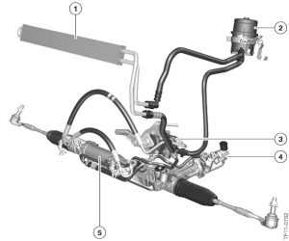
Hình 1. 2 Bố trí hệ thống lái với trợ lực lái
1 - Bộ tản nhiệt, 2 - Bình chứa dầu trợ lực, 3 - Bơm dầu trợ lực, 4 - Bộ phận cảm biến mô men cản quay điều khiển van trợ lực thủy lực, 5 - Thước lái và xylanh thủy lực
Việc trang bị hệ thống lái trợ lực sẽ giúp cho người lái ít tổn hao năng lượng khi quay vòng xe và giảm được những va đập từ bánh xe lên vô lăng. Không những thế, nó còn nâng cao được tính năng an toàn trong trường hợp bánh xe gặp sự cố. Đây là một trong những ưu điểm nổi bật hệ thống lái trợ lực thủy lực.
Vấn đề chính cần giải quyết là tỷ lệ trợ lực phù hợp với điều kiện chạy xe và sự thay đổi góc đánh lái. Có thể thấy rõ: Khi di chuyển ở vận tốc thấp ta cần trợ lực nhiều, ngược lại tốc độ cao cần hạn chế trợ lực, Vị trí vô lăng vị trí trung hòa (chạy thẳng) cần ít trợ lực, đánh lái nhiều càng xa vị trí trung hòa tỷ lệ trợ lực càng tăng. Hay nói các khác hệ thống trợ lực thủy lực cần bố trí thay đổi tỷ lệ trợ lực theo điều kiện chuyển động theo hai thông số chính: góc đánh lái và vận tốc xe.
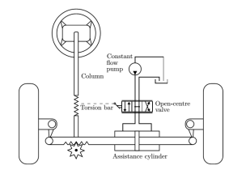
Hình 1. 3 Sơ đồ nguyên lý hệ thống lái trợ lực thủy lực
Điểm quan trọng nhất của hệ thống lái trợ lực thủy lực chính là thanh xoắn (torsion bar) bố trí trên trục lái. Thanh xoắn này đóng vai trò bộ phận cảm biến mô men. Góc đánh lái càng lớn mô men xoắn càng lớn làm cho thanh xoắn biến dạng nhiều khi đó cửa van dầu trợ lực được mở rộng áp lực dầu trợ lực tăng theo. Vận tốc chạy xe tăng làm cho mô men cản tại bánh xe dẫn hướng giảm làm cho biến dạng thanh xoắn cũng giảm độ mở van trợ lực, lực trợ lực giảm theo điều này làm hạn chế khả năng trợ lực khi tăng vận tốc mốt cách tự nhiên.
Hệ thống trợ lực lái này ngoài ưu điểm tạo cảm giác nhẹ khí lái xe vẫn còn một số nhược điểm cần cải tiến: Việc điều khiển các van dầu trợ lực bằng thanh xoắn hoàn toàn bằng cơ khí nên dải tốc độ hạn chế (góc biến dạng thanh xoắn được giới hạn), đặc biệt khi chạy ở tốc độ cao công suất bơm dầu tăng dẫn đến áp lực dầu tăng theo, việc hạn chế trợ lực trở lên khó khăn (mất cảm giác lái), bơm dầu làm việc liên tục (do nối trực tiếp với động cơ) làm tổn hao năng lượng trong tình trạng không cần trợ lực.
Trên thị trường Việt Nam hiện nay rất nhiều dòng xe trang bị hệ thống lái này do giá thành rẻ và phù hợp tốc độ chạy xe hạn chế (<120km/h).
  - Hệ thống lái trợ lực điện tử

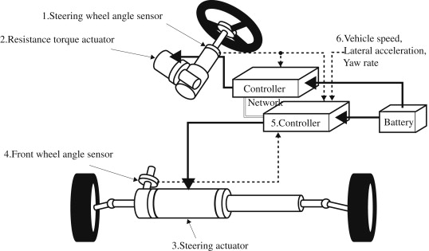
Hình 1. 4. Hệ thống lái trợ lực điện tử.
- Cảm biến góc lái, 2- Trợ lực momen, 3- Trợ lực lái, 4- Cảm biến góc lái trước,
5- Hộp điều khiển, 6- Cảm biến tốc độ động cơ.

Hệ thống lái trợ lực điện phát triển cùng thời điểm với hệ thống trợ lực lái thủy lực điều khiển điện tử. So với hệ thống lái trợ lực thủy lực hệ thống lái trợ lực điện tử có nhiều ưu điểm hơn. Hệ thống lái trợ lực thủy lực điều khiển điện tử sử dụng bộ trợ lực thủy lực thì với bơm thủy lực gắn với động cơ nên hoạt động liên tục trong quá trình chạy xe gây lãng phí công suất khi không sử dụng trợ lực lái, thêm vào đó dầu trợ lực lái là một nhân tố gây ô nhiễm môi trường. Kết cấu của hệ thống lái trợ lực điện tử cũng gọn hơn.
Cải tiến quan trọng của hệ thống này là thay thế lực tác dụng từ bơm dầu trợ lực bằng động cơ điện. Mô tơ điện được điều khiển bằng hộp điều khiển nên các chế độ trợ lực được thay đổi một cách linh hoạt. Hộp điều khiển ECU được lập trình dựa trên thuật toán điều khiển và mô hình toán điều khiển trợ lực hệ thống lái. Tùy theo từng hãng xe, mô hình điều khiển được sử dụng có sự khác nhau. Tuy nhiên, có một đặc điểm chung nhất đó là các đặc tính trợ lực được xây dựng dựa trên đặc tính cản từ mặt đường. Trong hệ thống này, cảm biến mô men cản (bố trí trên thanh xoắn) sẽ xác định mô men cản từ mặt đường tác dụng lên hệ thống, kết hợp với cảm biến vận tốc và các thông số chạy xe phần mềm sẽ quyết định trợ lực tỷ lệ trợ lực thông qua việc điều khiển trực tiếp mô tơ điện.

CHƯƠNG II: XÂY DỰNG MÔ HÌNH NGHIÊN CỨU
  - Giới thiệu nguyên lý hệ thống lái
Hệ thống lái đóng vai trò quan trọng trong việc đảm bảo quỹ đạo chuyển động của ô tô theo mong muốn của người lái. Để giảm mô men cần thiết tác dụng lên vành tay lái, trên các loại ô tô trước đây thường sử dụng hệ thống lái trợ lực thủy lực HPS (Hydraclic Power Steering) hoạt động nhờ bơm thủy lực dẫn động từ động cơ đốt trong. Trong những năm gần đây hệ thống lái trợ lực điện EPS (Electric Power Steering) ngày càng được sử dụng rộng rãi thay thế cho hệ thống lái trợ lực thủy lực. Hệ thống lái trợ lực điện khắc phục hạn chế tổn hao công suất do bơm thủy lực hoạt động liên tục trong quá trình chạy xe. Thêm vào đó, dầu trợ lực lái là một nhân tố gây ô nhiễm môi trường cũng được khắc phục. Kết cấu của hệ thống lái trợ lực điện tử cũng gọn hơn. Bộ trợ lực điện này có thể được bố trí linh hoạt trên trục lái, bố trí trên thước lái, bố trí trên bộ phận giảm tốc, đặt song hành cùng với thước lái. Hệ thống trợ lực điện có các chế độ điều khiển trợ lực tương đồng hệ thống trợ lực thủy lực điều khiển điện, tuy nhiên khả năng bố trí thay đổi một cách linh hoạt, dẽ bố trí, giảm tiêu hao năng lượng và bảo vệ môi trường. Trong đề tài cũng nghiên cứu về hệ thống song hành.
Ở hệ thống lái EPS, mô men trợ lực lái được tạo ra nhờ một động cơ điện hoạt động độc lập sử dụng năng lượng ắc quy. So với hệ thống lái trợ lực thủy lực, hệ thống lái trợ lực điện EPS có nhiều ưu điểm nổi bật như hiệu suất cao, kết cấu nhỏ gọn, dễ dàng thay thế sửa chữa, giảm tiêu hao nhiên liệu do không phải trích công suất dẫn động bơm thủy lực, tăng khả năng ổn định quỹ đạo và cảm giác lái nhờ hệ thống điều khiển điện tử.
Hệ thống EPS được chia thành ba loại cơ bản phụ thuộc vào phần tử tác động của động cơ điện trợ lực: 1) động cơ điện tác dụng vào trụ lái (EPS column-type), 2) động cơ điện tác dụng vào trục dẫn động thanh răng (EPS pinion-type), và 3) động cơ điện tác dụng trực tiếp vào thanh răng cơ cấu lái (EPS rack-type). Hình 2.1 giới thiệu các bộ phận cơ bản của hệ thống EPS loại động cơ điện tác dụng vào trụ dẫn động thanh răng. Bộ điều khiển EPS tính toán cường độ dòng điện tối ưu điều khiển động cơ trợ lực dựa trên tín hiệu từ cảm biến tốc độ chuyển động của ô tô và cảm biến mô men trên trụ lái. Mô men trợ lực từ động cơ điện được truyền đến trục dẫn động thanh răng thông qua vòng bi.
Khi hệ thống lái không có mô tơ điều khiển trợ lực lái thì hệ thống lái lúc này hoạt động cũng như một hệ thống lái thông thường (hệ thống lái thanh răng bánh răng).
Bánh răng tròn được nối với trục tay lái. Khi bạn xoay vành tay lái, bánh răng quay làm chuyển động thanh răng. Thanh nối ở hai đầu thanh răng được gắn với một cánh tay đòn trên một trục xoay (hình 2.2).
Cặp bánh răng - thanh răng làm hai nhiệm vụ :
- Chuyển đổi chuyển động xoay của vành tay lái thành chuyển động thẳng cần thiết để làm đổi hướng bánh xe.
- Nó cung cấp một sự giảm tốc, tăng lực để làm đổi hướng các bánh xe dễ dàng và chính xác hơn.
Trên đa số xe hơi hiện nay người ta thường phải xoay vành tay lái ba đến bốn vòng để chuyển hướng bánh xe từ cuối cùng bên trái sang tận cùng bên phải và ngược lại. Tỉ số truyền của hộp tay lái là tỉ số biểu thị mối quan hệ của góc quay vành tay lái với góc mà bánh xe đổi hướng. Ví dụ, nếu vành tay lái quay được một vòng (360 độ) mà chiếc xe đổi hướng 20 độ, thì khi đó tỉ số lái là 360 chia 20 bằng 18: 1. Một tỉ số cao nghĩa là bạn cần phải quay vành tay lái nhiều hơn để bánh xe đổi hướng theo một khoảng cách cho trước. Tuy nhiên, một tỉ số truyền cao sẽ không hiệu quả bằng tỉ số truyền thấp. Nhìn chung, những chiếc ô tô hạng nhẹ và thể thao có tỉ số này thấp hơn so với các xe lớn hơn và các xe tải hạng nặng. Tỉ số thấp hơn sẽ tạo cho tay lái phản ứng nhanh hơn, bạn không cần xoay nhiều vành tay lái khi vào cua gấp, và đây chính là một đặc điểm có lợi cho các xe đua. Các ô tô loại nhỏ này khá nhẹ nên chỉ cần loại tay lái có tỷ số thấp, các loại xe lớn thường phải dùng loại hộp tay lái có tỷ số cao hơn đển giảm lực tác động của người lái khi điều khiển xe vào cua.
Một số chiếc xe có hộp số với tỷ số thay đổi được, vẫn sử dụng bộ bánh răng thanh răng nhưng có bước răng ở phần giữa và phần bên ngoài khác nhau (bước răng là số răng trên một đơn vị độ dài). Điều này làm cho chiếc xe có phản ứng nhanh hơn khi bác tài bắt đầu đánh lái nhưng lại giảm được lực khi các bánh xe gần ở vị trí hạn chế.
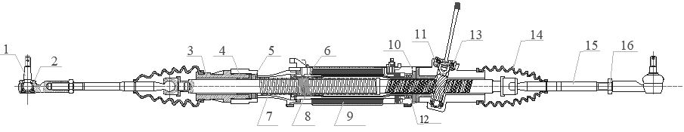
Hình 2. 1. Kết cấu hệ thống lái trợ lực điện trên Lexus 600h
- Rotuyn lái, 2– Chốt cầu, 3- Bộ hãm đầu xylanh, 4- Dẫn hướng thanh răng, 5- Phớt dầu
6- Vòng bi, 7- Vòng răng, 8- Ổ bi, 9- Cuộn dây stato, 10- Đệm kim loại, 11- Ổ bi đũa,
12- Ổ bi chặn, 13- Phớt, 14- Cao su chắn bụi, 15- Rotuyn, 16- Đai ốc hãm
Khi hệ thống lái có trang bị thêm trợ lực lái điện tử bằng mô tở điện, việc điều khiển của người lái trở nên dễ dàng hơn. Nguyên lý hoạt động của hệ thống lái trợ lực điện được dựa trên tín hiệu về cảm biến mô men nằm trong cụm trợ lực lái. Khi người lái tác dụng lên vô lăng thực hiện việc chuyển hướng, dưới tác dụng của phản lực từ mặt đường qua bánh xe, thước lái tác dụng lên thanh xoắn nằm trong cụm trợ lực điện. Cảm biến mô men có tác dụng đo mô men đánh lái (độ biến dạng của thanh xoắn) từ đó gửi tín hiệu về hộp điều khiển. Căn cứ vào tín hiệu của cảm biến mô men hộp điều khiển đưa ra dòng điện điều khiển mô tơ trợ lực đủ lớn để hỗ trợ việc xoay trục tay lái theo chiều của người lái điều khiển, vì vậy lực đánh lái sẽ được hỗ trợ và trở lên nhẹ hơn rất nhiều. Mô tơ điều khiển được lắp cố định và đóng vai trò như stato bao gồm các cuộn dây.9, theo đó cụm bộ phận và vòng bi .6 Roto sẽ quay theo vòng răng quay vòng quanh thanh xoắn theo chiều đánh lái của người điều khiển, giúp trợ lực momen thích hợp nhất theo tín hiệu điều khiển từ ECU gửi đến.
Hệ thống lái trợ lực điện khắc phục hạn chế tổn hao công suất do bơm thủy lực hoạt động liên tục trong quá trình chạy xe. Thêm vào đó, dầu trợ lực lái là một nhân tố gây ô nhiễm môi trường cũng được khắc phục. Kết cấu của hệ thống lái trợ lực điện tử cũng gọn hơn. Bộ trợ lực điện này có thể được bố trí linh hoạt trên trục lái, bố trí trên thước lái, bố trí trên bộ phận giảm tốc, đặt song hành cùng với thước lái. Hệ thống trợ lực điện có các chế độ điều khiển trợ lực tương đồng hệ thống trợ lực thủy lực điều khiển điện, tuy nhiên khả năng bố trí thay đổi một cách linh hoạt, dẽ bố trí, giảm tiêu hao năng lượng và bảo vệ môi trường. Trong đề tài cũng nghiên cứu về hệ thống song hành.
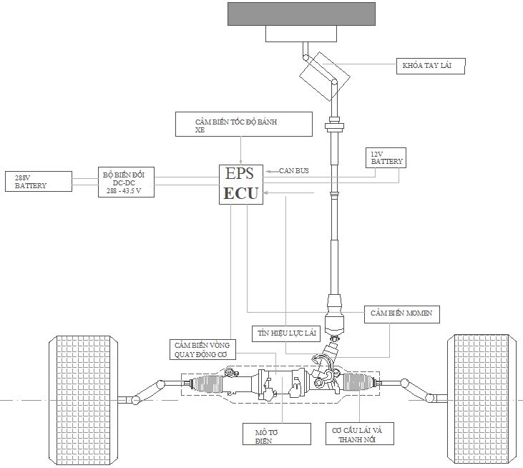
  - Xây dựng mô hình tính toán
Hệ thống EPS có thể được mô hình hóa như Hình 2.4. Trong đó: Td, Ts, Tm, Ta [Nm] tương ứng là mô men người lái tác dụng lên vành tay lái, mô men đo được từ cảm biến trên trụ lái, mô men của động cơ điện và mô men trợ lực lái; θs, θm, θp [rad] là góc quay vành tay lái, góc quay động cơ điện, góc quay của trục vít cơ cấu lái; Js, Jm [kgm2] là mô men quán tính khối lượng của vành tay lái và động cơ điện; Mr [kg], xr [m] là khối lượng và dịch chuyển của thanh răng cơ cấu lái; Fr[N] là lực cản quay vòng quy dẫn về thanh răng cơ cấu lái. Các thông số khác của mô hình được giới thiệu trong Bảng 1.

Áp dụng nguyên lý D’Alambert đối với vành tay lái, thanh răng cơ cấu lái và động cơ điện trợ lực ta nhận được hệ phương trình mô tả động lực học của hệ thống EPS như sau:

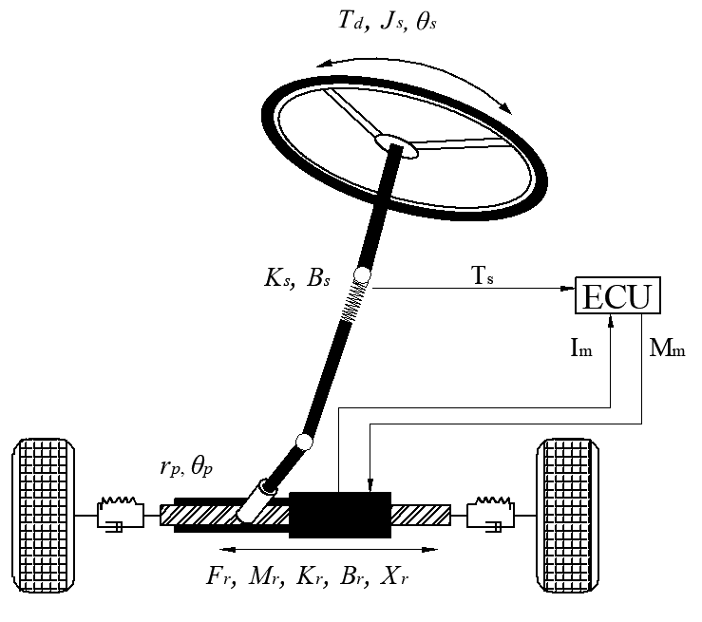
(1)
(2)
Trong đó: (3)
(4)
(5)
Hình 2. 3 Mô hình hệ thống lái EPS
Cường độ dòng điện I_{m} cung cấp cho động cơ điện được xác định từ định luật Kirchhoff theo phương trình:
(6)
Kết hợp các phương trình (1)-(5), sau một số biến đổi ta có:
(7)

Hệ phương trình (7) có thể được biểu diễn ở dạng ma trận:
Với , ,
Ta có:
(8)
Giá trị lực cản quay vòng quy dẫn về thanh răng cơ cấu lái Fr được xác định từ lực ngang Fy tác dụng lên các bánh xe dẫn hướng theo công thức:
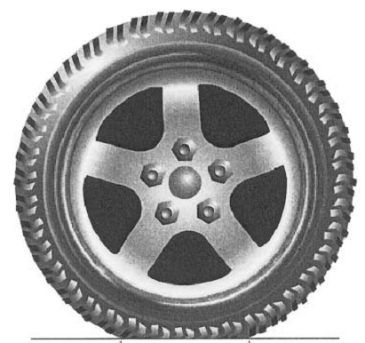
γ
n_{r}
n_{k}
F_{y}
ω
Ở đây n_{r} và n_{k} là các kích thước được xác định trên Hình 2.5, nγ là khoảng cách từ thanh răng cơ cấu lái đến tâm trụ đứng.
Quan hệ phi tuyến giữa lực ngang F_{y} phụ thuộc vào góc lệch bên của các bánh xe dẫn hướng được xác định theo công thức Pacejka dựa trên mô hình động lực học tổng quát của ô tô kết hợp mô hình chuyển động của ô tô trong mặt phẳng (3 bậc tự do) và mô hình dao động của ô tô trong không gian (7 bậc tự do), [1]. Trong đề tài lực ngang được xác định trước với giả định là ô tô chạy với vận tốc 5km/h và làm cơ sở xác định đặc tính momen trợ lực thay đổi từ 0 – 15 N.mm trong thời gian 0 – 6s.
Hình 2. 4 Sơ đồ xác định lực cản quay vòng
Bảng 1. Thông số kỹ thuật của hệ thống lái EPS
 | Thông số | Ký hiệu | Giá trị | Đơn vị
1  2  3  4  5  6  7  8  9  10  11  12  13  14  15  16  17  18 | Mô men quán tính khối lượng vành tay lái và trụ lái  Mô men quán tính khối lượng quy dẫn của động cơ điện  Khối lượng quy dẫn của thanh răng và bánh xe dẫn hướng  Hệ số cản xoắn của trụ lái  Hệ số cản xoắn của động cơ điện  Hệ số cản của dẫn động lái  Độ cứng xoắn của trụ lái  Độ cứng xoắn của động cơ điện  Độ cứng của dẫn động lái  Tỷ số truyền cơ cấu lái  Tỷ số truyền bộ giảm tốc động cơ điện  Bán kính trục vít cơ cấu lái  Điện trở động cơ điện  Hệ số điện cảm động cơ điện  Hệ số tốc độ góc quay động cơ điện  Hệ số mô men động cơ điện  Điện áp động cơ điện  Cường độ dòng điện | J_{s}  J_{m}  M_{r}  B_{s}  B_{m}  B_{r}  K_{s}  K_{m}  K_{r}  G_{s}  G_{m}  r_{p}  R_{m}  L_{m}  K_{θ}  K_{I}  U  I_{m} | 0,0459  0,000452  32  0,361  0,00334  88,128  115  125  42057  20  16  0,0075  0,1  0,0015  0,02  0,04  -  - | kgm²  kgm²  kg  Nm/rad/s  Nm/rad/s  Nm/rad/s  Nm/rad  Nm/rad  N/m/rad  -  -  m  Ω  H  V/rad/s  Nm/A  V  A

CHƯƠNG III: THIẾT KẾ BỘ ĐIỀU KHIỂN
  - Giới thiệu chương trình Matlab Simulink
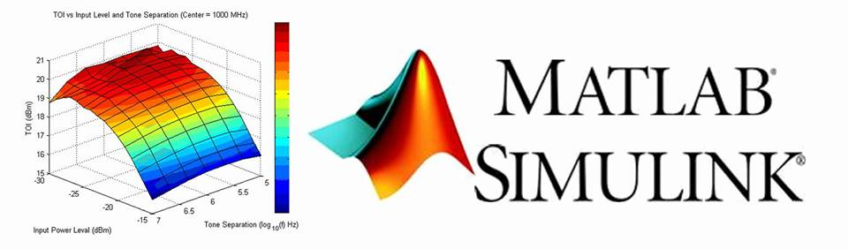
MATLAB tên viết tắt của từ tiếng Anh MATrix LABoratory, là một môi trường mạnh dành cho các tính tóan khoa học. Nó tích hợp các phép tính ma trận và phân tích số dựa trên các hàm cơ bản. Hơn nữa, cấu trúc đồ họa hướng đối tượng của Matlap cho phép tạo ra các hình vẽ chất lượng cao. Ngày nay, Matlab trở thành ngôn ngữ “chuẩn” được sử dụng rộng rãi trong nhiều ngành và nhiều quốc gia trên thế giới.
Về mặt cấu trúc, Matlab gồm một cửa số chính và rất nhiều hàm viết sẵn khác nhau. Các hàm trên cùng lĩnh vực ứng dụng được xếp chung vào một thư viện, điều này giúp người sử dụng dễ dàng tìm được hàm cần quan tâm. Có thể kể ra một số thư viện trong Matlab như sau:
- Control System (dành cho điều khiển tự động)
- Finacial toolbox (lĩnh vực kinh tế)
- Fuzzy Logic (điều khiển mờ)
- Signal Processing (xử lý tín hiệu)
- Symbolic (tính toán theo biểu thức)
- Simulink (Tính toán số và hiển thị đồ họa)
SIMULINK được tích hợp vào Matlab (vào khoảng đầu những năm 90) như một công cụ để mô phỏng hệ thống, giúp người sử dụng phân tích và tổng hợp hệ thống một cách trực quan. Trong Simulink, hệ thống không được mô tả dưới dạng dòng lệnh theo kiểu truyền thống mà ở dạng sơ đồ khối. Với dạng sơ đồ khối này, ta có thể quan sát các đáp ứng thời gian của hệ thống với nhiều tín hiệu vào khác nhau như: tín hiệu bậc thang, tín hiệu sinus, Xung chữ nhật, tín hiệu ngẫu nhiên… bằng cách thực hiện mô phỏng. Kết quả mô phỏng có thể được xem theo thời gian thực trên các Oscilloscope trong môi trường Simulink, hay trong môi trường Matlab.
Simulink hoàn toàn tương thích với Matlab, nhưng nó là một giao điện đồ họa. Vì vậy tất cả các hàm trong Matlab đều có thể truy cập được từ Simulink, ngay cả các hàm do người sử dụng tạo ra. Ngược lại, các kết quả tìm được trong Simulink đều có thể được sử dùng và khai thác trong môi trường Matlab.
Cuối cùng, Simulink cho phép người sử dụng khả năng tạo ra một thư viện khối riêng. Ví dụ, bạn muốn làm việc trong lĩnh vực điều khiển các máy điện, bạn có thể tạo ra một thư viện riêng chứa các mô hình máy điện… Như vậy, với công cụ Simulink, ta có thể tự tiến hành mô phỏng thí nghiệm, quan sát kết quả, kiểm chứng với lý thuyết trước khi tiến hành trên mô hình thật.
  - Mô phỏng hệ thống
Một trong các bộ điều khiển được nghiên cứu áp dụng cho các hệ thống lái điện là bộ điều khiển PID. Bộ điều khiển PID là một bộ điều khiển có cơ chế phản hồi theo vòng điều khiển. Bộ điều khiển PID được sử dụng rộng rãi trong các hệ thống điều khiển công nghiệp có phản hồi. Bộ điều khiển PID tính toán sai số giữa giá trị đo thông số đầu vào và giá trị mong muốn. Trên cơ sở đó, bộ điều khiển sẽ thực hiện giảm tối đa sai số bằng cách điều chỉnh giá trị điều khiển đầu vào. Bộ điều khiển PID xác định ba giá trị: thông số tỉ lệ K_{P}, tích phân K_{I} và đạo hàm K_{D} .
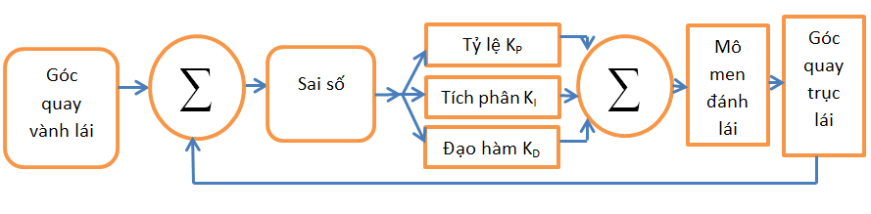
Hình 3. 1 Sơ đồ điều khiển PID

Luật điều khiển PID được định nghĩa:
Trong đó: u(t) là tín hiệu điều khiển và e là sai lệch điều khiển.
Khâu thành phần tỷ lệ (P): Tác động của thành phần tỷ lệ là tín hiệu điều khiển tỷ lệ tuyến tính với sai lệch điều khiển. Khi sai lệch lớn thì tín hiệu điều khiển lớn, sai lệch giảm thì tín hiệu điều khiển giảm dần, sai lệch đổi dấu thì tín hiệu điều khiển cũng đổi dấu. Khâu thành phần K_{P} càng lớn tốc độ đáp ứng càng nhanh do vậy có vai trò lớn trong giai đoạn đầu của quá trình quá độ. Khi tăng hệ số tỉ lệ K_{P} càng lớn thì sự thay đổi tín hiệu càng mạnh dẫn đến dao động lớn.
Thành phần tích phân (I): Với khâu tích phân, khi tồn tại sai lệch điều khiển dương làm tăng tín hiệu điều khiển, sai lệch điều khiển âm làm giảm tín hiệu điều khiển do vậy ở trạng thái xác lập sai lệch bị triệt tiêu. Tuy nhiên khâu tích phân làm tăng sai số của tín hiệu điều khiển.
Thành phần vi phân (D):
Khâu vi phân giúp cải thiện sự ổn định của hệ kín. Do động học của quá trình nên tồn tại một khoảng thời gian trễ làm bộ điều khiển chậm so với sự thay đổi của sai lệch giữa đầu vào và đầu ra. Thành phần này đóng vai trò dự đoán khả năng làm việc hệ thống đưa ra thông số điều khiển thích hợp.
Đối với các mô hình tuyến tính các phương pháp lựa chọn hệ số Kp, K_{I} , K_{D} thường sử dụng là: Phương pháp Ziegler-Nichols, chỉnh bằng phần mềm, thực nghiệm. Hệ thống lái điện được phân tích dưới dạng mô hình ba bậc tự do cho nên cần tính toán thiết kế bộ điều khiển để xác định bộ thông số điều khiển hợp lý Kp = 9,2, K_{I} = 1.5 , K_{D} = 0.05
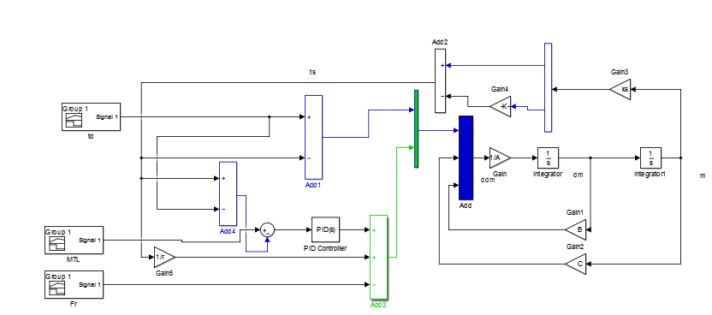
Hình 3. 2 Sơ đồ mô phỏng hệ thống

Chương trình mô phỏng hệ thống
Mr = 32 % khoi luong thuoc lai

Bs = 0.361 % he so can xoan cam bien momen

Bm = 0.00334 % hê so giam chan mo to

Br = 88.128 % he so giam ch?n thuoc lai
Js = 0.0459

Ks = 115 % do cung xoan truc lai
Km = 125 % do tung mo to

Kr = 42057 % do cung truc lai

Gs = 20 % ty so truyen co cau lai

Gm = 16 % ty so truyen hop giam toc
rp = 0,0075 % khoang cach m

Rm = 0,1 % dien tro
Lm = 0,0015 % do tu cam

K0 = 0,02

KI = 0,04
A = [Js 0; 0 Mr] .
B= [Bs 0; 0 Br];
C = [ 0 0; 0 Kr];

  - Kết quả
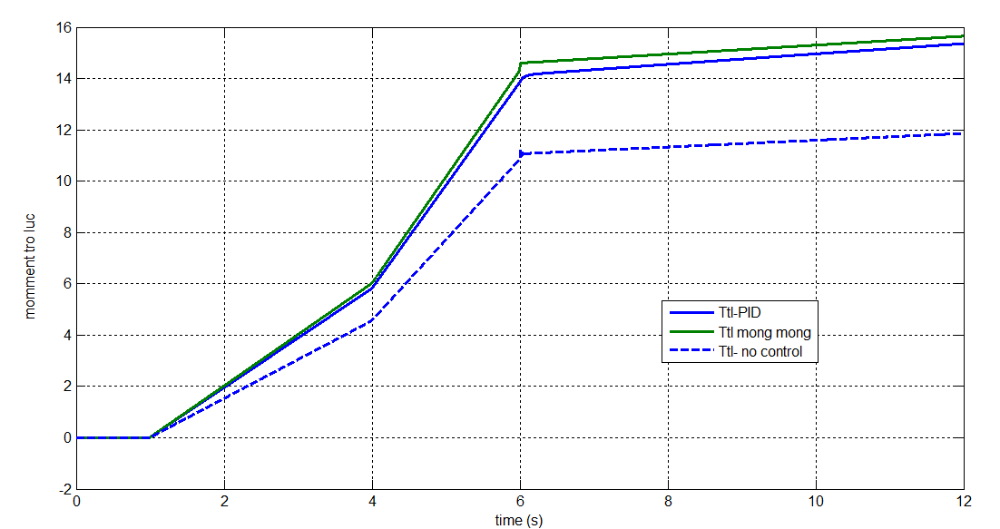
Kết luận:
Chương trình mô phỏng giả định từ ô tô chạy với vận tốc 0 – 5 km/h thì momen trợ lực tăng từ 0 -15 N.mm trong hai trường hợp có điều khiển PID và không có điều khiển PID. Kết quả cho thấy khi sử dụng bộ điều khiển PID thì sai số giữa momen mong muốn và momen đáp ứng 0.4 N.mm và khi thay đổi đột ngột ở giây thứ 6 thì không xảy ra dao động.
Với HTL không dùng bộ điều khiển, điều khiển trực tiếp thì sai số 4.5 ở giây thứ 1. Như vậy bộ điều khiển làm việc tốt.
Hiệu quả của hệ thống lái trợ lực điện chủ yếu phụ thuộc vào chất lượng làm việc của bộ điều khiển EPS. Để tạo cảm giác lái cho lái xe, hệ thống trợ lực phải thay đổi được cường độ mô men trợ lực phù hợp với tín hiệu tốc độ chuyển động và mô men trên trục lái, điều này được thực hiện nhờ bộ điều khiển PID. Các kết quả mô phỏng dựa trên mô hình động lực học tổng quát của ô tô đã cho thấy bộ điều khiển PID với các tham số thiết kế được xác định từ bài toán tối ưu đảm bảo hệ thống EPS làm việc hiệu quả và ổn định trong các điều kiện chuyển động khác nhau. Để có thể áp dụng bộ điều khiển PID trong thiết kế chế tạo hệ thống EPS cần tiến hành các thí nghiệm kiểm chứng và đánh giá thực tế.

